**Contrôle : option Maths Expertes**

**12/11/2024**

**Nombres Complexes et Equations Polynomiales – Calculatrice Autorisée**

**Exercice 1 3 pts**

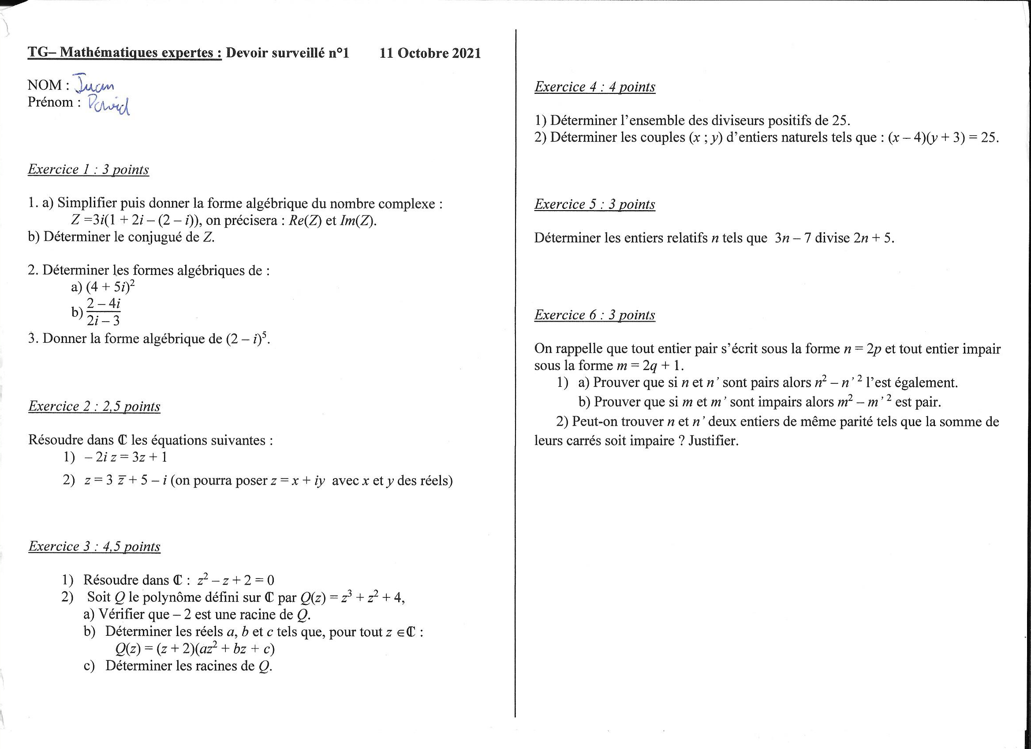

**Exercice 2 2,5 pts**



**Exercice 3 4,5 pts**



**Exercice 4 5 pts**

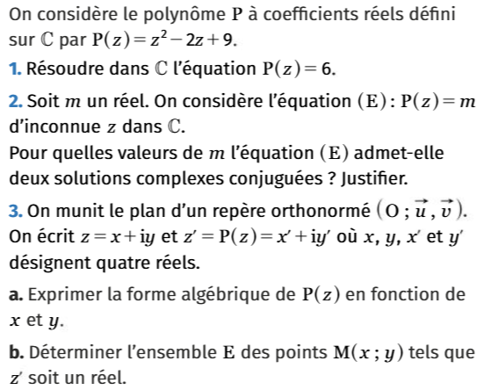

**Exercice 5 5 pts**

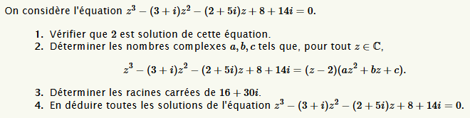

**A ne pas faire lors d’un entretien :**

**Lors d’un entretien d’embauche, l’employeur demande :**

**- Quelle est votre principale qualité ?  
- Je suis très rapide en calcul mental.  
- 23 × 547 ?  
- 56  
- Mais c'est faux !  
- Oui mais c'est rapide !**

**Ne soyez pas aussi rapide… faites tout ce qu’il faut, mais juste...**